**PROJECT 3**

**ĐỒ ÁN NHÓM**

**HƯỚNG DẪN BỞI NHÓM TRƯỞNG**

1. **Tạo Repositories trên GIT**

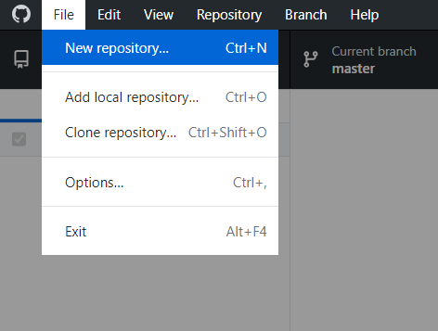1.1 Tải Github Desktop về máy => Mở ứng dụng => Chọn File => New repository để tạo mới

* 1. 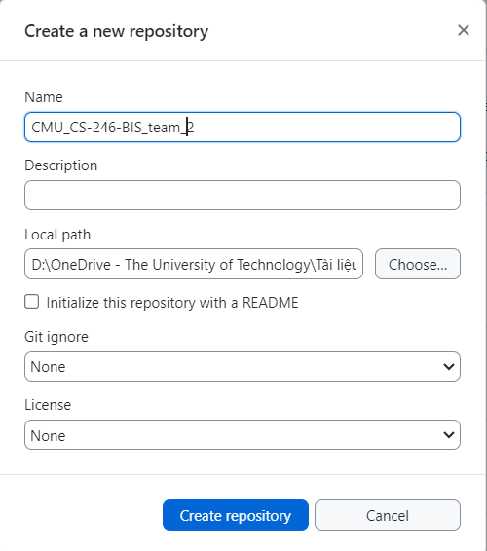 Đặt tên Repository rồi click Create Repository để hoàn thành việc tạo mới

1. **Thêm mới thành viên vào Repository trên Github**

2.1 Ở Repository, click chọn Settings => Chọn Collaborators => Nhấn Add people để them thành viên mới vào repository

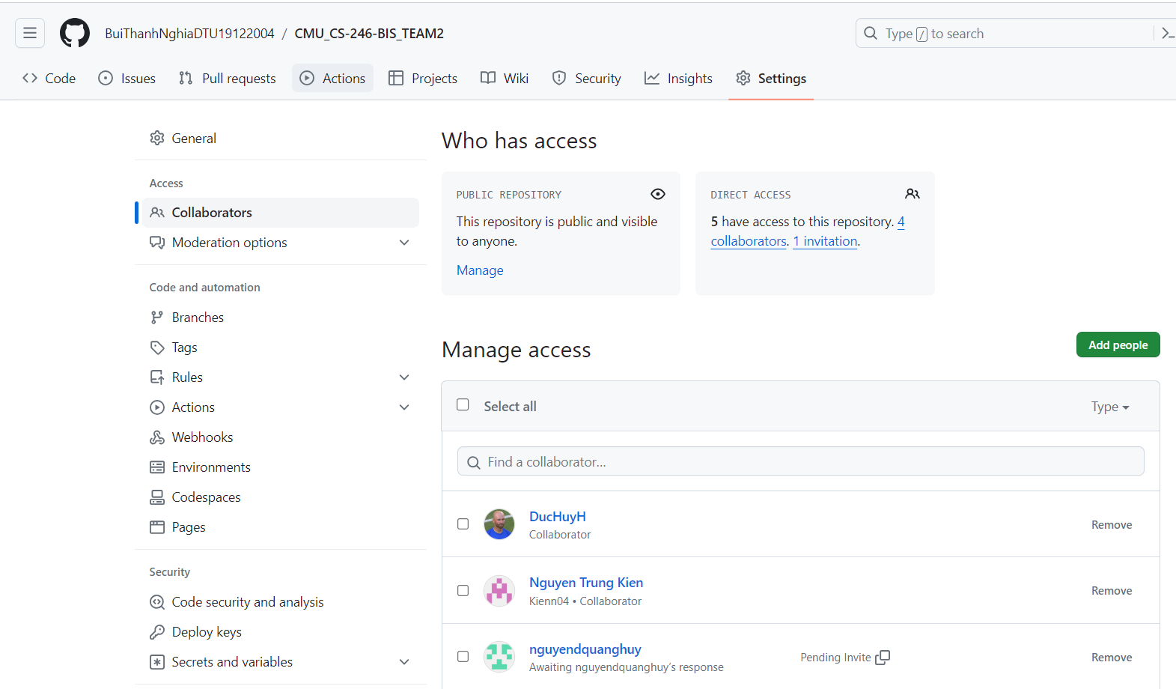

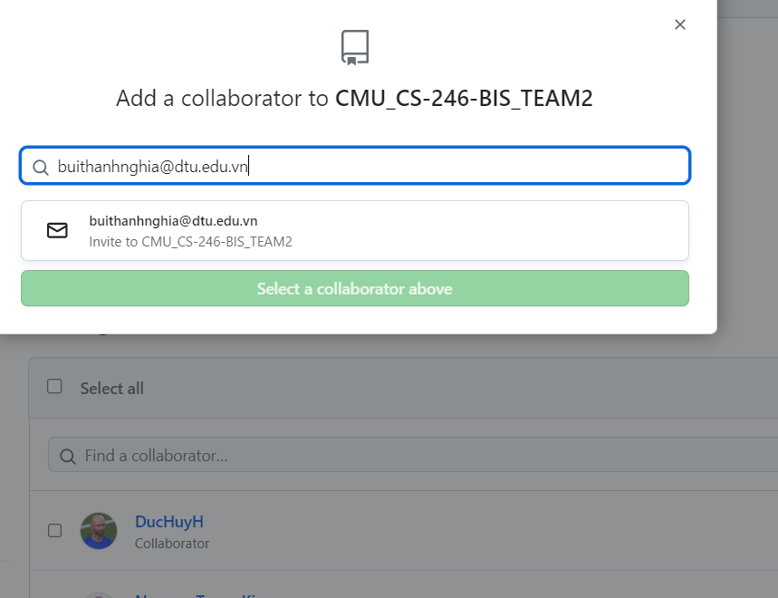

1. **Upload toàn bộ thư mục Project lên Github**

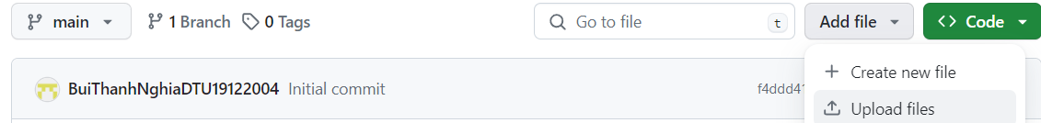3.1 Ở trang Code => Chọn Add File => Upload file rồi kéo thả các file của Project vào để tải lên Github

1. **Phân công nhiệm vụ cho thành viên**

4.1 Vào Project Plan phân công nhiệm vụ cho từng thành viên

1. **Phân công nhiệm vụ Code cho thành viên**

5.1 Vào Project Plan phân công nhiệm vụ code các chức năng cho từng thành viên

1. **Merge các tài liệu của các thành viên đã check in** 
   1. 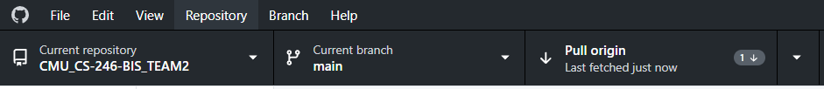Vào Github Desktop => Chọn Fetch origin => Chọn Pull Origin để lấy tài liệu mới về
   2. A screenshot of a computer

      Description automatically generatedVào thư mục lưu trữ repository để kiểm tra tài liệu đã được pull về máy chưa
2. **Merge code của các thành viên đã check in** 
   1. Vào Eclipse => Chọn File => Chọn Import

* 1. A screenshot of a computer

     Description automatically generated Chọn Git => Project from git (with smart import)
  2. Chọn Clone URL => Next => Copy đường dẫn git trên Github rồi dán vào URL

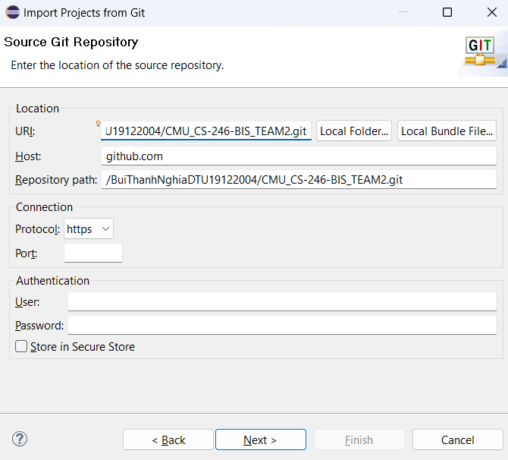

* 1. Chọn nhánh main rồi nhấn Next tiếp tục

* 1. Chọn thư mục lưu => Next

* 1. Bấm Finish để hoàn thành việc lấy file xuống

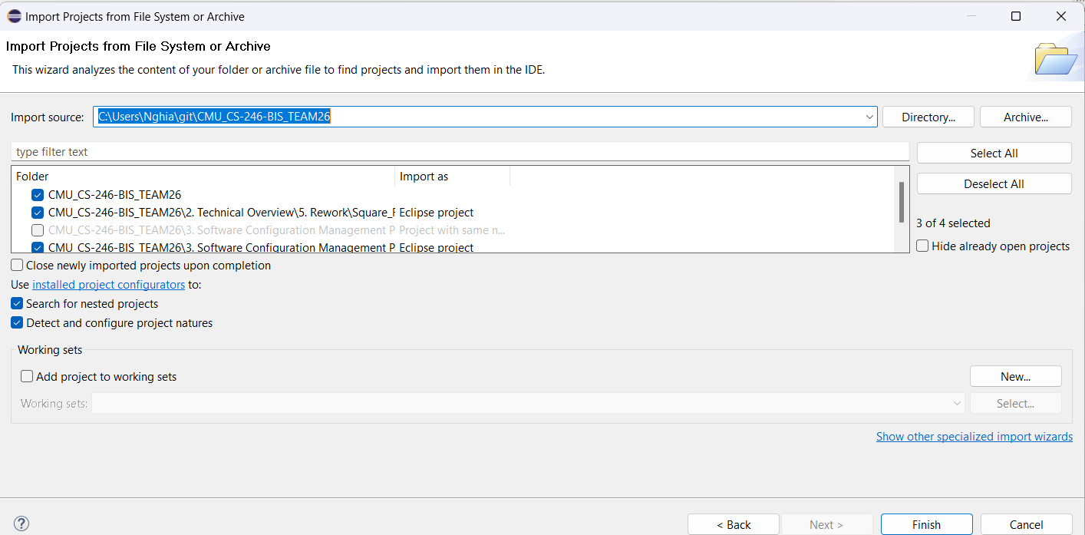

1. **Tiến hành Build và phân công các thành viên test các chức năng bổ sung (dựa trên Test Case)**

**8.1 Build Project**

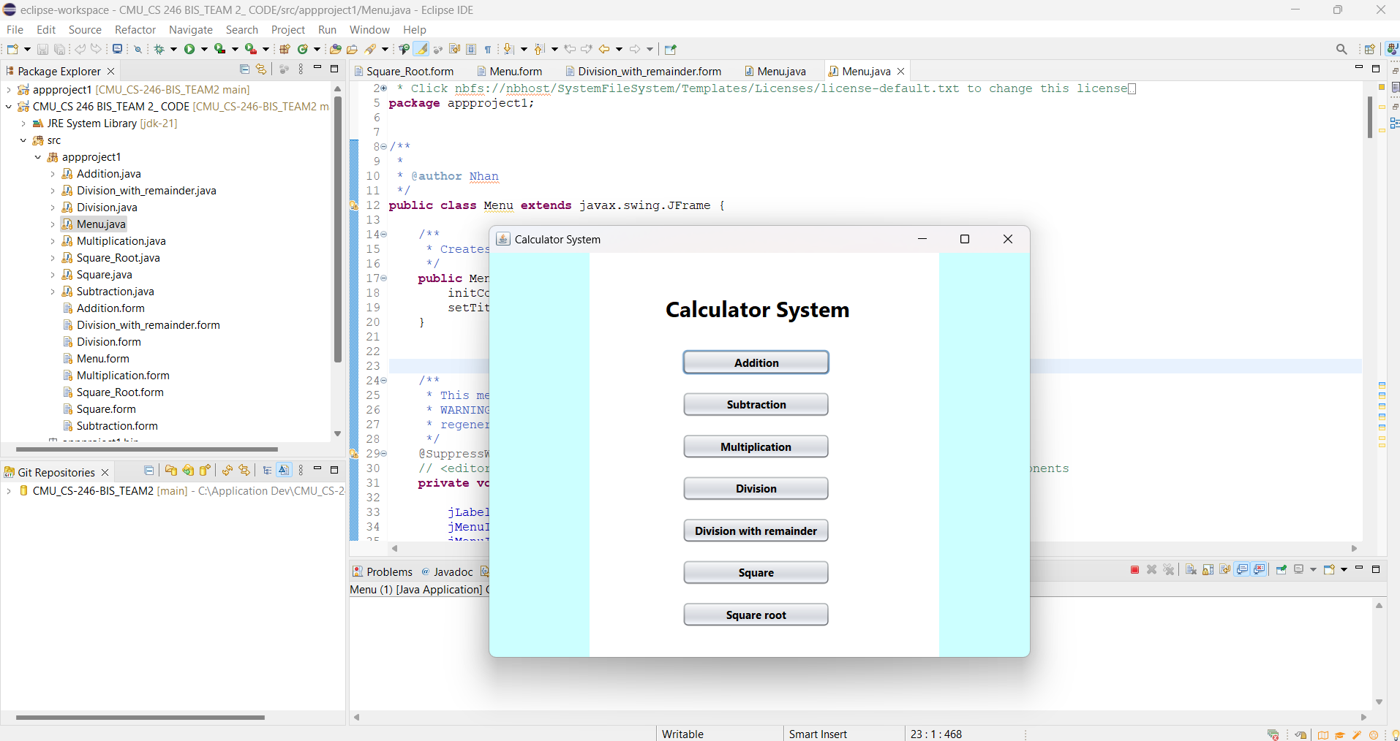

**8.2 Phân công nhiệm vụ Test các chức năng bổ sung**

